OBJAVA ZA MEDIJE

U HRVATSKOJ AKADEMIJI ZNANOSTI I UMJETNOSTI ODRŽAN SIMPOZIJ ENDEMSKA NEFROPATIJA – 60 GODINA ISTRAŽIVANJA U HRVATSKOJ

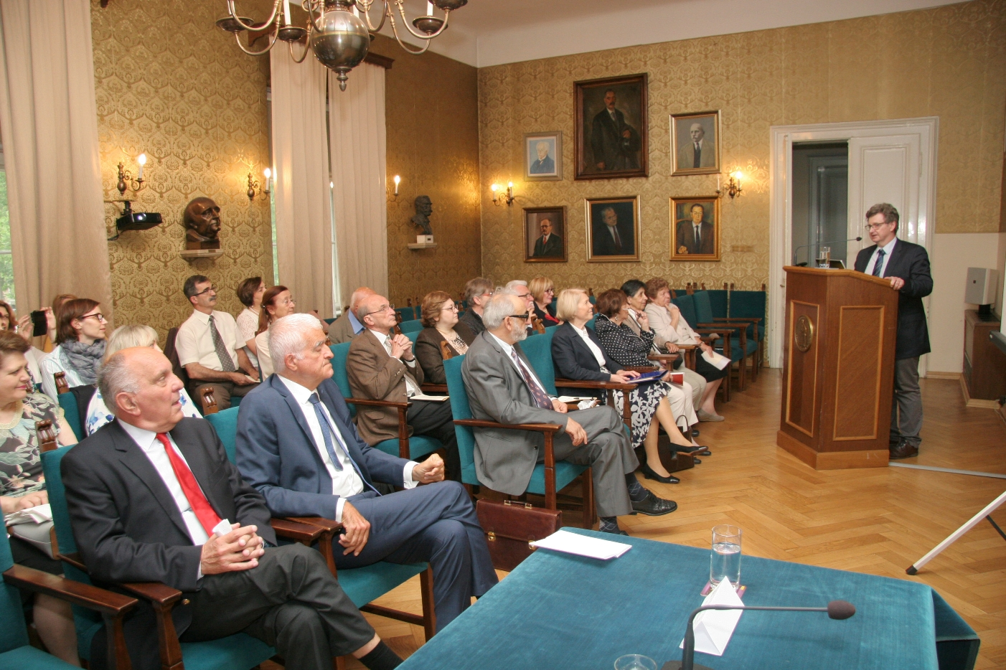

Zagreb, 4. svibnja 2018. – U Hrvatskoj akademiji znanosti i umjetnosti u petak 4. svibnja održan je simpozij Endemska nefropatija – 60 godina istraživanja u Hrvatskoj koji su pod pokroviteljstvom HAZU organizirali Društvo za razvitak nefrologije “prof. dr. Milovan Radonić”, Zavod za nefrologiju, arterijsku hipertenziju, dijalizu i transplantaciju KBC Zagreb, Referalni centar za glomerularne i tubulointersticijske bolesti Ministarstva zdravstva Republike Hrvatske, Opća bolnica “dr. Josip Benčević” u Slavonskome Brodu i Hrvatsko društvo za nefrologiju, dijalizu i transplantaciju Hrvatskog liječničkog zbora.
Skup je otvorio predsjednik HAZU akademik Zvonko Kusić koji je istaknuo da je endemska ili balkanska nefropatija fenomen koji je dugo vremena okupirao hrvatsku medicinu. Radi se o bolesti bubrega koja je u Hrvatskoj bila karakteristična za nekoliko sela u okolici Slavonskog Broda, no otkrivanjem uzroka te bolesti problem je u najvećoj mjeri riješen. Akademik Kusić je istaknuo zasluge pročelnika Zavoda za nefrologiju, arterijsku hipertenziju, dijalizu i transplantaciju KBC Zagreb prof. dr. sc. Bojana Jelakovića koji je pridonio tome da Hrvatska bude prepoznatljiva u svjetskoj medicini kad je u pitanju endemska nefropatija. Na početke njenog istraživanja podsjetio je i tajnik Razreda za medicinske znanosti HAZU akademik Marko Pećina.
Istraživanje endemske nefropatije počelo je prije 60 godina, zajedno s povećanjem razine zdravstvene skrbi za seosko stanovništvo endemskih sela te unapređenjem infrastrukture izgradnjom nasipa i kanala za odvodnju, asfaltiranjem autocesta, uvođenjem vodovoda i izgradnjom suvremenoga mlina, čime je znatno poboljšan ukupni standard i kvaliteta života u siromašnim selima oko Slavonskog Broda. Od samih početaka problemu endemske nefropatije pristupano je multidisciplinarno pa su uz nefrologe, epidemiologe, stručnjake javnoga zdravstva u istraživanjima sudjelovali patolozi, urolozi, biokemičari, toksikolozi, mikrobiolozi, molekularni biolozi, farmaceuti, šumari i mnogi drugi. Nakon što su prije 25 godina u Belgiji opisani prvi slučajevi nefropatije kineskih trava, uočena je podudarnost s patohistološkogim nalazom bubrega oboljelih od endemske nefropatije te je kao njen uzročnik utvrđena aristolohična kiselina. Suradnjom s čitavim nizom vrhunskih stručnjaka iz brojnih država svijeta, hrvatski stručnjaci su sofisticiranim metodama na molekularnoj razini dokazali da je endemska nefropatija okolišni oblik nefropatije aristolohične nefropatije i pridruženih karcinoma prijelaznoga epitela mokraćnog sustava. Za razliku od jatrogenog oblika nefropatije aristolohične kiseline koja je opisana u Belgiji, Tajvanu i nizu drugih država svijeta, bolesnici s endemskom nefropatijom oboljevali su jedući kruh koji je bio kontaminiran fitotoksinom, aristolohičnom kiselinom, iz sjemenki biljke vučje stope (Aristolochia clematitis) koje su ranije bile pomiješane sa sjemenkama žita. Ti rezultati prihvaćeni su od međunarodne znanstvene zajednice i ušli su u brojne udžbenike. Rezultati istraživanja ugrađeni su u redovan klinički rad, tako da endemska nefropatija polagano nestaje i u narednim će desetljećima isčeznuti kao rezultat napretka tehnologije žetve, separiranja i pročišćavanja žita od svekolikog kukolja pa tako i sjemenki vučje stope. No broj bolesnika s karcinomima prijelaznog epitela mokraćnog sustava iz tih krajeva još uvijek će biti znatno veći nego što je u drugim ruralnim predjelima, što je upozorenje nefrolozima i stručnjacima javnog zdravstva da i dalje redovito provode probirne mjere stanovništva koje je ranije bilo izloženo riziku unosa aristolohične kiseline.
Simpozij je bio posvećen dvoijci velikana istraživanja endemske (balkanske) nefropatije – profesorima Milenku Iviću i Milovanu Radoniću. Ivić je prije 50-ak godina prvi povezao vučju stopu s bubrežnom bolesti i karcinomima, a prvi je posumnjao da je kontaminiran kruh put unosa fitotoksina u ljudski organizam. No opažanje i ideja desetljećima su bili zanemareni sve dok se nije dokazalo da je bio u pravu. Milovan Radonić, doajen hrvatske nefrologije, jedan je od prvih pionira istraživanja endemske nefropatije. Njegova je pažnja naročito bila usmjerena na ranu dijagnostiku endemske (balkanske) nefropatije.

Marijan Lipovac
Ured za odnose s javnošću i medije HAZU

